Экология (от греческого oikos — дом и logos — учение), отдел биологии, изучающий взаимоотношения организмов и окружающей среды.

В последние годы человечество стало уделять особое внимание экологическим темам и проблемам.
Одно из направлений воспитательной работы классного руководителя – экологическое, задачей которого является воспитание бережного отношения к историко-культурным памятникам, любви к природе, понимания и осмысления себя как частицы природы, усвоение правил и норм поведения в природе, в быту, в повседневной деятельности, согласующихся с экологическим императивом. XXI век принёс человечеству немало благ, связанных с бурным развитием научно-технического прогресса. Но в тоже время он поставил жизнь на земле на грань экологической катастрофы. В первое десятилетие, когда антропогенные нагрузки на окружающую природную среду во много раз возросли, экологические проблемы стали одними из наиболее значимых глобальных проблем всего человечества.
Из них наиболее существенны следующие проблемы:
- Загрязнение (вод, почв, атмосферы);
- Кислотные дожди;
- Оскудение биоресурсов (исчезновение отдельных видов растений и животных организмов);
- Обезлесение и опустынивание территорий.
На классных часах необходимо целенаправленно, планомерно, последовательно осуществлять экологическое образование и воспитание. Желательно обращать внимание ребят либо на проблемы малой родины, либо - большой, при этом показывая их взаимосвязь: малая родина является частичкой большой родины - России, а та в свою очередь - частью земного шара или мирового сообщества.

Подборка материала по теме

«Экологические праздники в мае»

(для устного журнала)

3 мая - Всемирный день Солнца

Всё живое на Земле обогрето теплом Солнца

Солнце - наша звезда

Солнце — ближайшая к Земле звезда. Для Земли Солнце — мощный источник космической энергии. Оно даёт свет и тепло, необходимые для растительного и животного мира, и формирует важнейшие свойства атмосферы Земли. В целом, Солнце определяет экологию планеты. Без него не было бы и воздуха, необходимого для жизни, — воздух превратился бы в жидкий азотный океан вокруг замерших вод и обледеневшей суши. Для нас, землян, важнейшая особенность Солнца в том, что около него возникла наша планета, и на ней появилась жизнь. Солнце, ветер, морские волны и биомасса являются энергетическим сырьём, которое постоянно окружает нас и которое легко использовать. Его не надо добывать из земли. Оно не приводит к образованию радиоактивных отходов, а токсичных совсем не производит. Это возобновляемая энергия. Чтобы привлечь внимание к возможностям использования возобновляемых источников энергии Европейское отделение Международного общества солнечной энергии, начиная с 1994 г., на добровольной основе организует ежегодный День Солнца.

9 мая - Всероссийский день посадки леса

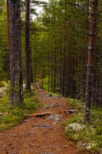
Новым лесам — жить!
Леса - это «зелёные легкие» нашего родного края
Ежегодно в мае проходит экологическая акция «Всероссийский День посадки леса», организованная по инициативе Федерального агентства лесного хозяйства. Во многих лесничествах областей и регионов Российской Федерации, а также в городах и населённых пунктах идут субботники по посадке деревьев. Всероссийский День посадки леса впервые был отмечен 14 мая 2011 года - именно 2011 год был провозглашён ООН Международным годом леса. По итогам акции в 2011 году было посажено почти 25 миллионов саженцев, общая площадь посадок составила более семи тысяч гектаров, а в мероприятии приняли участие более 200 тысяч добровольцев из 60 регионов. Эта экологическая инициатива была подержана Правительством РФ, и национальный день посадки леса было решено проводить ежегодно. Официальной датой мероприятия считается вторая майская суббота. Хотя, безусловно, учитываются погодные условия, и в некоторых регионах основные мероприятия в честь этого дня проводятся чуть раньше или позднее, в более подходящее для конкретной территории время. Принять участие в этом полезном деле может любой человек. На конец апреля, по данным организаторов, в акции принимают участие более 40 регионов России и 60 городов от Сибири до Чечни, акция собирает около одного миллиона участников, к ней присоединились и многие экологические организации и движения, такие как: Мусора.Больше.Нет, Сделаем, ЭКО и другие. Всероссийский день посадки леса призван не только поддержать идею возрождения лесов, но и обратить внимание широкой общественности и представителей власти на экологическое воспитание и культуру поведения в лесах.

9 мая - Всемирный день мигрирующих птиц
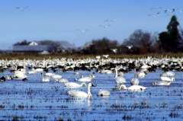
Благодаря деятельности мигрирующих птиц
поддерживается баланс экосистемы в целом
Во вторую субботу и воскресенье мая отмечается Всемирный день мигрирующих птиц. Исторической предпосылкой учреждению этого Дня стала Международная конвенция по охране птиц, подписанная в 1906 году. Россия присоединилась к Конвенции в 1927 году. В наши дни Всемирный день мигрирующих птиц — это глобальная экологическая кампания, цель которой заключается в том, чтобы расширить знания о мигрирующих птицах, их местах обитания и путях передвижения. Девиз Дня «Мигрирующие птицы и люди — вместе через время» стремится подчеркнуть неразрывную связь людей и птиц. Благодаря деятельности мигрирующих птиц поддерживается баланс экосистемы в целом — например, некоторые растения опыляются именно мигрирующими птицами.

12 мая - День экологического образования
Важность экологического образования переоценить сложно...
Россия и страны бывшего СНГ отмечают этот праздник, цель которого – актуализация экологических знаний во всех науках и всех сферах человеческой деятельности, был учрежден в 1991 году. В этот день в городах и поселках проводятся различные экологические акции, которые носят как просветительский, так и практический характер: проходят выставки, конференции и конкурсы детского творчества на тему сохранения природы, люди участвуют в природоохранных мероприятиях – очистке берегов рек и водоемов, уборке парков, озеленении территорий. Этот праздник касается каждого, кто принимает участие в продвижении идеи защиты природы. Именно экологические знания позволяют человеку осознать, к каким катастрофически явлениям могут привести пагубные привычки в отношении природы; понять, как избежать подобных последствий. Высшая цель экологического образования – сформировать так называемую экологическую культуру.
15 мая - Международный день климата
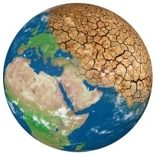
Сохранение климата – одна из глобальных проблем,
которые сегодня стоят перед человечеством
Весь мир отмечает этот праздник. Учреждение этого неофициального экологического праздника стало ответом на призыв метеорологов защищать климат как важный ресурс, влияющий на благосостояние нынешних и будущих поколений. Сохранение климата – одна из глобальных проблем, которые сегодня стоят перед человечеством. Глобальное потепление, повышенное содержание озона в атмосферном слое, естественные катаклизмы, изменение погодных условий на планете – всё это ведет к ухудшению климата Земли и, как следствие, оказывает негативное влияние на продовольственную, жизненную и имущественную безопасность людей, плачевно сказывается на состоянии природных ресурсов и сбалансированном развитии государств. Современные науки не могут ответить на вопрос, как быстро наступит катастрофическое изменение климата в случае дальнейшего повышения температуры на Земле. Однако, по мнению экологов и метеорологов, отсрочить эти изменения человечеству вполне под силу.
С 15 мая по 15 июня –
Единые дни защиты малых рек и водоёмов
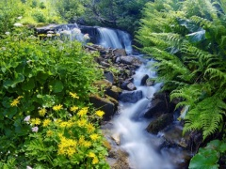
Ведь именно из малых рек и ручьёв в конечном итоге складываются
все крупные водоёмы планеты
Это широкомасштабная акция, инициатором которой стала Сеть российских рек – добровольное объединение, возникшее по инициативе волжского движения «Поможем реке». В организацию вошли более 100 общественных экологических организаций из 23 регионов России. В основе проведения Единых дней защиты малых рек, ручьёв, озёр лежит понимание того, что от них во многом зависят гармония и безопасность окружающей среды. Ведь именно из них в конечном итоге складываются все крупные водоёмы планеты, именно они, собираясь в единую систему, образуют большие реки, моря и мировой океан. На всей территории России, проходят экологические акции. Тысячи людей в десятках российских городов и посёлков чистят берега рек, озёр и прудов, определяют загрязнённость воды, сажают деревья, ведут переговоры с загрязнителями водоёмов, организуют информационные кампании, театрализованные акции, шествия в защиту проектов «Чистые реки».
20 мая - День Волги
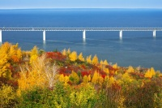
Течёт река Волга …
Все поволжские регионы отмечают день великой реки. Волга – одна из крупнейших рек не только в России, но и в Европе. Её протяжённость составляет 3,7 тысячи километров. Площадь бассейна, занимающего 8% территории России, – 1,5 миллиона квадратных километров. В Поволжье расположена почти половина всех сельхозугодий и промышленных предприятий страны. Ежегодно по Волге стекает порядка 250 кубических километров воды. Впервые День Волги прошёл в 2008 году в Нижнем Новгороде во время проведения Х международного научно-промышленного форума «Великие реки – 2008». Затем к празднованию присоединились и другие регионы России. Среди них Волгоградская, Астраханская, Ярославская, Самарская области, Республика Татарстан. По замыслу организаторов, праздник призван привлечь внимание властей и общественности к проблеме сохранения реки, которая является не только национальной гордостью страны, но и ценным стратегическим природным ресурсом. Однако активная хозяйственная деятельность человека и развитие научно-технического прогресса ведут к загрязнению и обмелению Волги. С 2006 года по инициативе бюро ЮНЕСКО в Москве на территории Российской Федерации реализуется природоохранная программа «Живая Волга».
22 мая –
Международный день биологического разнообразия
Сохранение биологического разнообразия живых видов - одна из главных задач человечества. Африканский белый пеликан - исчезающий вид
Этот День был провозглашён Генеральной Ассамблеей ООН в 1995 году в специальной резолюции на основе рекомендации Конференции сторон Конвенции о биологическом разнообразии, которая состоялась в 1994 году. Начиная с 2001 года, праздник отмечается 22 мая. Биологическое разнообразие - это всё многообразие жизни на планете, которое сегодня стремительно сокращается. Вымирают растения, исчезают с лица Земли животные и леса… Во многом, виной тому - активная деятельность человека. Главная задача Международного дня биологического разнообразия - обратить внимание общественности на проблему безвозвратного исчезновения на Земле многих представителей флоры и фауны. Биологическое разнообразие нашей планеты продолжает сокращаться, а экологическое равновесие всё ещё подвергается изменениям. Около 60% экологической системы деградирует или используется безрассудно, что ведёт к потере биологического разнообразия и тяжелым последствиям, которые в ближайшие 50 лет могут усугубиться.
23 мая - Всемирный день черепахи
Черепаха — символ мудрости, богатства и долголетия
Во многих странах отмечается Всемирный день черепахи - животного, символизирующего мудрость, богатство и долголетие. Этот необычный праздник зародился в 2000 году по инициативе Американского общества спасения черепах. Эта организация была основана энтузиастами в 1990 году в Малибу (штат Калифорния, США) для сохранения популяции черепах, живущих в окрестностях города. Целью праздника стало привлечение внимания общественности к проблеме гибели большого количества черепах из-за соседства с людьми. В этот день во всех местах обитания черепах проводятся акции, во время которых добровольцы спасают животных, делая для них переходы под оживленными шоссе в местах миграции либо в других опасных местах. Также участники акций добиваются для морских берегов, где морские черепахи откладывают яйца, статуса охраняемых законом территорий.
23 мая - День работников Министерства экологии и природных ресурсов Азербайджана
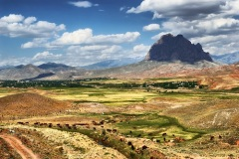
Правительство Азербайджана уделяет большое значение контролю
над экологической ситуацией в регионах
В Азербайджане этот день отмечают с целью привлечения внимания жителей страны к проблемам окружающей среды. В этот день часто проходят различные мероприятия, с целью привлечения внимание граждан страны к проблемам экологии и призывающие людей бережнее относиться к природе своей родной страны и планеты Земля в целом.
23 мая - Европейский день парков
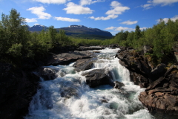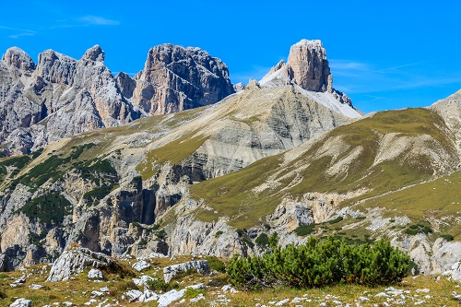
Национальный парк Абиско в Швеции
Итальянский национальный природный парк
Был учреждён Федерацией ЕВРОПАРК - европейской организацией, которая объединяет охраняемые природные территории в 36 европейских странах. Проведённый впервые в 1999 г. этот день теперь празднуется ежегодно во всей Европе. Именно 24 мая 1909 г. в Европе были созданы первые Национальные парки - 9 Национальных парков, основанных в Швеции. Этот экологический праздник был основан с целью подъёма профиля заповедников Европы, а также для того, чтобы вызывать общественную поддержку их работы. В настоящее время Европейский день парков символизирует международную солидарность в деле охраны природных территорий. В этот день проводятся многочисленные мероприятия на территории и вокруг заповедников (открывают тематические выставки, читают лекции, показывают фильмы, проводят новые экскурсии, организуют детские программы и фестивали), целью которых является привлечение внимания к естественной красоте Европы и её культурного достояния. На первый план неизменно выдвигается их защита, как в настоящее время, так и в будущем.
25 мая - День Нерпенка
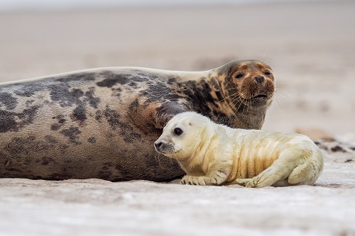
Нерпенки, они же нерпята, бельки, – это детеныши нерпы
На берегах Байкала отмечают один из самых трогательных экологических праздников. День Нерпенка – детско-молодёжный экологический проект. Его цель – защитить нерпу и её двухнедельных малышей, охота на которых в последние годы резко возросла из-за спроса на изделия из меха этих животных. Инициатива проведения этого праздника принадлежит волонтёрам из Иркутской городской молодёжной организации «Школа молодого лидера». Основатели проекта ставят перед собой цель привлечь внимание общественности к проблеме сокращения популяции байкальской нерпы. В первую очередь, это связано с браконьерской охотой на нерпу и на её детенышей, а также загрязнением среды обитания нерпы – озера Байкал. В число основных задач праздника входит воспитание у молодого поколения бережного отношения к природе Байкала, чувства любви и сострадания к живым существам.
26 мая - День снежного барса
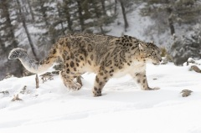
Из-за браконьерской охоты численность этих прекрасных животных
с каждым годом катастрофически уменьшается
В 2010 г. на Алтае зародился новый экологический праздник – День снежного барса. Алтай принял экологическую эстафету от жителей Дальнего Востока, уже несколько лет отмечающих День тигра. Целью этого праздника стало стремление защитников природы привлечь внимание жителей Алтая и других уголков планеты к проблемам сокращения популяции снежного барса (ирбиса или снежного леопарда). На сегодняшний день численность этих крупных хищных млекопитающих из семейства кошачьих, обитающих в горных массивах Центральной Азии, на территории России составляет всего порядка 200 особей. В прошлом веке снежный барс был внесён в Красную книгу России и в охранные документы других стран, охота на него запрещена, но, к сожалению, браконьеров это не останавливает. Именно из-за браконьерской охоты численность этих животных с каждым годом катастрофически уменьшается. Браконьеров привлекает ценных мех ирбисов, из-за необычного окраса которого – светлого дымчато-серого – снежный барс и получил свое название.

Источник:
http://www.calend.ru/holidays/ecology/

